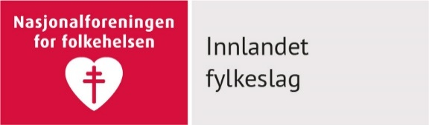

**HVEM FORTJENER**

**Nasjonalforeningens Folkehelsepris Innlandet 2025**

Du oppfordres til å komme med forslag på verdige kandidater til Folkehelseprisen 2025. Det er mange som fortjener denne hederen, og du/dere kan bidra til å fremme en kandidat i eget nærmiljø/fylket som fortjener en takk for innsatsen.

Prisen kan gå til en enkeltperson eller lag/foreninger. Innsatsen skal være på frivillig basis.

**Ved vurdering av søknad vil det bli lagt vekt på at kandidaten oppfyller en eller flere av følgende områder:**

* **Bidrar til inkludering og bekjempelse av utenforskap**
* **Har hatt stor betydning for folkehelsa og sosiale forhold i nærmiljøet**
* **Bidrar til sosial støtte, nettverk og aktivitet som skaper trivsel og livskvalitet**
* **Skaper generasjonsmøter og aktiviteter på tvers av generasjoner**
* **Bidrar til/tilrettelegger for økt fysisk aktivitet i nærmiljøet**

Idrettslagene deler ut egne priser. Vi tenker folkehelse i et vidt perspektiv, rettet både mot barn og voksne.

Nasjonalforeningens Folkehelsepris er et kunstverk laget av Gunilla Holm Platou.

I tillegg vil Innlandet fylkeskommune, som også jobber målrettet med fokus på folkehelse, påskjønne prisvinner med en gavesjekk på kr. 10 000,-.

Prisen vil bli delt ut i forbindelse med Nasjonalforeningen Innlandet sitt fylkesårsmøte på Hamar 5.-6. april 2025.

**Frist: Forslag på kandidater må være Nasjonalforeningens fylkeskontor i hende innen 20.2.2025.**

**Forslag med begrunnelse sendes til:**

**Nasjonalforeningen for folkehelsen**

**Fylkeskontoret for Innlandet**

**Engomsvingen 14, 2323 Ingeberg**

**eller** [**hedop@nasjonalforeningen.no**](mailto:hedop@nasjonalforeningen.no)